ПОЧТОВЫЕ МАРКИ САН-МАРИНО (San Marino)
Марки служебные, доплатные.

1897. Апрель. Доплатные марки.
Печать: типографская на бумаге с вод.зн. 1. Греб. 14. Тиражи: .
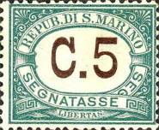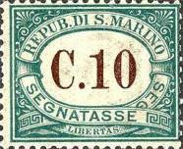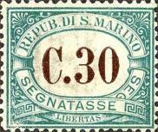
Р1 Р2 Р3
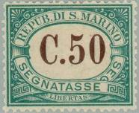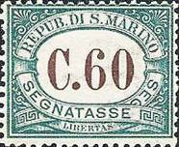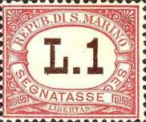
Р4 Р5 Р6
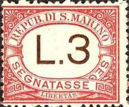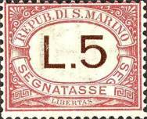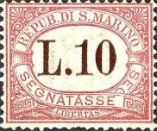
Р7 Р8 Р9
Р1 5 с – (зелёная, чёрно-коричневая) - -
Р2 10 с – (зелёная, чёрно-коричневая) - -
Р3 30 с – (зелёная, чёрно-коричневая) - -
Р4 50 с – (зелёная, чёрно-коричневая) - -
Р5 60 с – (зелёная, чёрно-коричневая) - -
Р6 1 L – (красно-коричневая, чёрно-коричневая) - -
Р7 3 L – (красно-коричневая, чёрно-коричневая) - -
Р8 5 L – (красно-коричневая, чёрно-коричневая) - -
Р9 10 L – (красно-коричневая, чёрно-коричневая) - -

1924. Июль. Доплатные марки.
Печать: типографская на бумаге с вод.зн. 1. Греб. 14. Тиражи: .
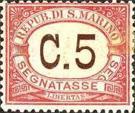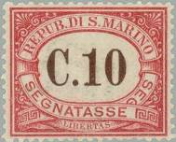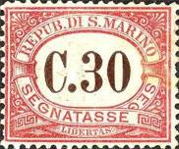
Р10 Р11 Р12
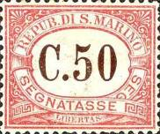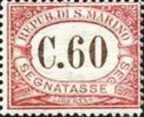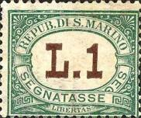
Р13 Р14 Р15
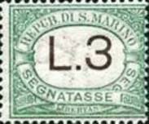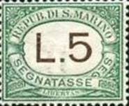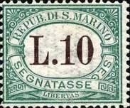
Р16 Р17 Р18
Р10 5 с – (коричнево-красная, коричневая) - -
Р11 10 с – (коричнево-красная, коричневая) - -
Р12 30 с – (коричнево-красная, коричневая) - -
Р13 50 с – (коричнево-красная, коричневая) - -
Р14 60 с – (коричнево-красная, коричневая) - -
Р15 1 L – (зелёная, коричневая) - -
Р16 3 L – (зелёная, коричневая) - -
Р17 5 L – (зелёная, коричневая) - -
Р18 10 L – (зелёная, коричневая) - -

1924. Июль. Марки оплаты заказов через почту. Надпечатка «Rep. di S. Marino» на италь-
янских марках. Печать: типография. Греб. 14. Тиражи: .
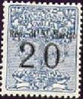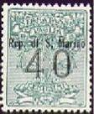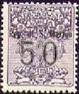
РА1 РА2 РА3
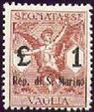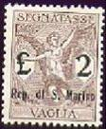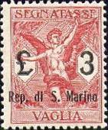
РА4 РА5 РА6
РА1 20 с – (синяя, чёрная) - -
РА2 40 с – (сине-зелёная, чёрная) - -
РА3 50 с – (фиолетовая, чёрная) - -
РА4 1 L – (коричнево-красная, чёрная) - -
РА5 2 L – (коричневая, чёрная) - -
РА6 3 L – (карминовая, чёрная) - -

1925-1927. Доплатные марки. Печать: типографская на бумаге с вод.зн. 1. Греб. 14. Тиражи: 0,3074; 0,2309; 0,0611; 0,1286; 0,075; 0,075; 0,0199; 0,05; 0,03; 0,0162; 0,008; 0,01; 0,01061.
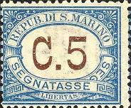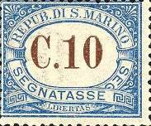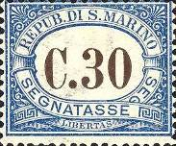
Р19 Р20 Р21
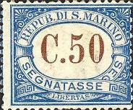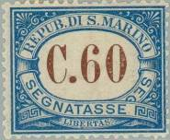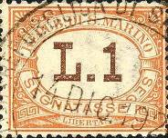
Р22 Р23 Р24
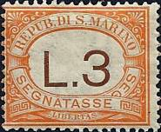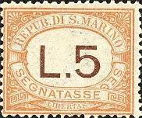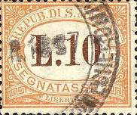
Р25 Р26 Р27

Р28 Р29 Р30

Р31
Р19 5 с – (синяя, коричневая) (04.1925) - -
Р20 10 с – (синяя, коричневая) (04.1925) - -
Р21 30 с – (синяя, коричневая) (04.1925) - -
Р22 50 с – (синяя, коричневая) (04.1925) - -
Р23 60 с – (синяя, коричневая) (04.1925) - -
Р24 1 L – (оранжевая, коричневая) (04.1925) - -
Р25 3 L – (оранжевая, коричневая) (04.1925) - -
Р26 5 L – (оранжевая, коричневая) (04.1925) - -
Р27 10 L – (оранжевая, коричневая) (04.1925) - -
Р28 15 L – (оранжевая, коричневая) (01.1927) - -
Р29 25 L – (оранжевая, коричневая) (01.1927) - -
Р30 30 L – (оранжевая, коричневая) (06.1928) - -
Р31 50 L – (оранжевая, коричневая) (01.1927) - -

=====
Конец

